|  |  |  |  |
| --- | --- | --- | --- |
| 图灵管理部文档中心 | 文档编号 | 产品版本 | 密级 |
|  | V1.0 | 秘密 |
| 文档名称: PCM二维码系统设计方案 | | 共 12 页 |

**Function Specification**

**PCM二维码系统设计方案**

|  |  |  |  |
| --- | --- | --- | --- |
| Prepared by  拟制 | Xl | Date  日期 | 2014-4-2 |
| Reviewed by  评审人 |  | Date  日期 |  |
| Approved by  批准 |  | Date  日期 |  |
| Authorized by  签发 |  | Date  日期 |  |



TuringVision Technologies Co.Ltd.

图灵视控科技有限公司

All rights reserved

版权所有 侵权必究

Revision Record 修订记录

| Date  日期 | Revision Version  修订版本 | CR ID / Defect ID CR号 | Sec No.  修改 章节 | Change Description  修改描述 | Author  作者 |
| --- | --- | --- | --- | --- | --- |
|  |  |  |  |  |  |
|  |  |  |  |  |  |
|  |  |  |  |  |  |

Keywords 关键词

Abstract 摘要

List of abbreviations 缩略语清单

| Abbreviations缩略语 | Full spelling 英文全名 | Chinese explanation 中文解释 |
| --- | --- | --- |
|  |  |  |
|  |  |  |
|  |  |  |
|  |  |  |

**Catalog 目 录**

Revision Record 修订记录 2

Keywords 关键词 3

Abstract 摘要 3

List of abbreviations 缩略语清单 3

1 简介 6

1.1 目的 6

1.2 背景 6

2 设计概要 7

2.1 系统概述 7

2.2 系统功能分析 9

2.2.1 合格证标签（内包）打印系统 9

2.2.2 箱外贴签（外包）打印系统 10

2.3 系统硬件配置描述 12

2.4 系统人机接口 12

2.5 系统冗余保护 12

2.6 系统可扩展性 13

2.7 系统整体可靠性 13

2.8 系统运行环境要求 13

3 器件选型信息 14

3.1 器件选型信息 14

4 附录 14

**Figure List 图目录**

图 2‑1 系统总体示意框图 7

图 2‑2内包标签图例 8

图 2‑3外包标签图例 9

**Table List 表目录**

表 3–1 器件选型表 10

# 简介

## 目的

本文档为我公司根据奥星PCM车间的实际生产需求，设计的二维码打印及生产提示系统方案。本文档不作为后续的技术合同讨论的参考文本。本文档的适用范围仅限于我公司以及奥星公司的相关接口人。

## 背景

根据PCM车间的生产需求，我公司提供本文档供奥星公司相关接口人参考，并以此文档进行后续的可行性讨论。本系统的主要功能包括以下几部分：

* 合格证标签打印（包含二维码打印）
* 箱外贴签打印（包含二维码识别合并）
* 合格证标签扫描识别
* 箱外贴打印
* 服务器端软件
* 标签模板编辑（系统提供一个空白模板，用户可以编辑）
* 历史数据查询
* 系统设置
* 打印机和模板绑定
* 模板和产品的绑定
* 标签合并判断条件设定

# 设计概要

## 系统概述

系统由两大部分组成

* 合格证标签（内包）打印系统



图 2‑1 合格证打印总体示意框图

本子系统包含六台打印机，每台打印机对应一类合格证打印标签，对应关系管理员可以设定。系统支持的打印机数量可以根据客户需求升级添加。

* 箱外贴签（外包）打印系统



图 2‑2 箱外贴签打印总体示意框图

本子系统功能如下：

1. 扫描两个产品合格证提取条码信息
2. 生成包装箱标签及条码信息
3. 判断两个装箱产品是否正确。

## 系统功能分析

### 合格证标签（内包）打印系统

合格证标签（内包）打印系统由一台服务器连接多台标签打印机组成

* 不同打印机内放置不同颜色的标签纸
* 不同颜色打印机对应不同产品，对应关系在系统软件中设定，该设定为管理员权限
* 系统软件为每一类打印机提供一个打印模板，一个打印模板只能对应一个打印机
* 系统软件提供一个扩展模板，用户可以根据需求对该模板进行定制
* 打印输出格式和内容为打印模板格式和内容。
* 接班后，各完成品区域担当员工，按照设备号、模具号、检验员号、班组号进行标签打印，按流水号先行打印多张，储存备用，并班长复核
* 每种产品对应一种产品代码（一一对应关系），产品代码可维护。用户在选择产品代码时，可以根据产品名称去选择。
* 打印日期可设，每班次打印的时候系统提示操作员设定选择时间。
* 用户可以输入批号打印范围，点击打印，则进行批量打印。
* 产品生产后，粘贴在内袋上
* 打印内容包括
* 产品代码（具备唯一性）
* 批号
* 序列号
  + - 生产日期（自动）
    - 班组号
    - 模具号
    - 组装机号
    - 流水号（自动）
    - 检验员号
* 二维码

为保证二维码的可靠识别，系统将简化二维码信息，并在排版上保证二维码的面积在4cm*4cm以上。

并且二维码底色应为白色。

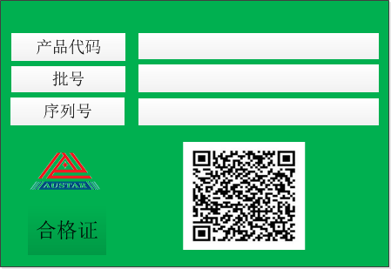

图 2‑3合格证标签（内包）图例

* 系统自动记录打印记录以供查询，查询条件为时间段、产品代码、批号，或者是这三者的结合。
* 系统软件界面图示如下

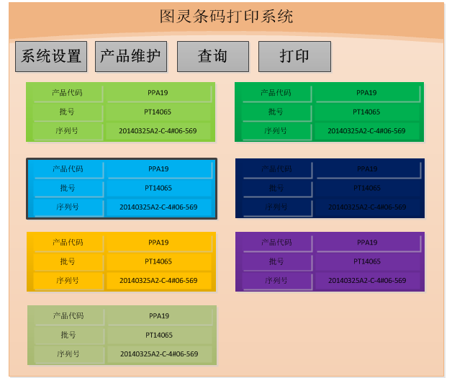

图 2‑4合格证标签打印软件界面示意图

* 系统设置可以进行日期、批次、模具、班组、组装机号、袋号、开始流水号、打印模板与打印机映射关系设置；
* 查询可以按照产品代码、时间段、批次、模具组合进行联合查询
* 产品维护是指建立产品字典，字典内容为产品代码及其对应的产品名称
* 点击打印按钮，系统按照用户所选模板进行打印输出。
* 序列号生成规则如下所示：

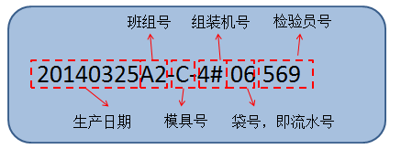

图 2‑5合格证标签序列号构成

### 箱外贴签（外包）打印系统

箱外贴签（外包）打印系统由服务器、标签打印机、手持式二维码扫描器、平台式二维码扫描器组成。

* 二维码扫描识别
* 包装袋经过包装线，平台式二维码扫描器识别包装袋标签上的二维码，并将识别结果传递到PC；如果没能识别出，则发出一声警告。
* 二维码扫描器扫描包装袋标签，并将识别结果传递到PC。
* 对二维码的识别，采用平台式二维码扫描器识别和手持式二维码扫描器识别相结合，平台式二维码扫描器识别失败时，可以使用手持式二维码扫描器进行识别。
* 进行两个包装袋二维码识别后，生成一张箱外贴签并打印输出；箱外贴签内容包含产品名称、产品代码、批号、序列号、重量、数量，其中序列号涵盖两个包装袋上的序列号，数量为两个包装袋包装数量之和。
* 两个包装袋二维码识别后可以生成一张箱外贴签的条件是：
* 产品代码一致
* 产品日期一致
* 模具号一致
* 产品批次一致
* 该设定条件为可选项，由管理员根据需要进行设定

三个限制因素可以选择和组合，当两个包装袋二维码内容不符合生成条件时，系统报出警告。

* 根据需要，箱外贴签可以输出为中文形式或者英文形式。
* 人工粘贴到外箱上
* 系统记录扫描信息以供查询



图 2‑6箱外贴签（外包）图例中文模板



图 2‑7箱外贴签（外包）图例英文模板

* 服务器系统软件流程示意如下：

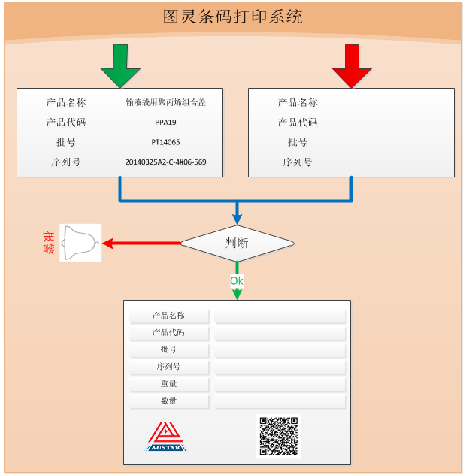

图 2‑8箱外贴签软件界面示意图

## 系统硬件配置描述

* 系统提供两台工控机（平板）+一台服务器
* 标签打印机7台
* 系统提供1个二维码扫描平台，一个手持扫码枪

## 系统人机接口

* 服务端由键盘、鼠标输入，配备显示器

## 系统冗余保护

* 系统提供异常状态自动保护，设备的异常包括如下：
* 网络通讯异常
* 异常处理保护原则
* 不影响软件正常运行的异常，报警记录log信息
* 设备的异常状态不妨碍设备对其它异常状态的监测和控制

## 系统可扩展性

* 系统支持的打印机数量可扩展

## 系统整体可靠性

* 系统工作稳定，可以覆盖目前所有需关注的操作错误
* 系统进行专业可靠性设计，可全天24小时稳定工作
* 系统进行专业EMC设计，防止电磁辐射干扰

## 系统运行环境要求

* 系统运行环境温度为0°C ~ 60°C
* 系统运行环境湿度为35% ~ 85%
* 工作场合需要空气净化隔离灰尘
* 避免有腐蚀性气体，易燃气体，海水，水和蒸汽的场所
* 设备周边无高强电磁场
* 设备所处区间无极强的震动
* 外部提供的电源稳定在220V±10%

# 器件选型信息

## 器件选型信息

|  |  |  |  |
| --- | --- | --- | --- |
| 序号 | 产品型号 | 产品名称 | 数量 |
| 1 | TVS20d-A220 | 服务器（含屏幕） | 2 |
| 2 | DS9208 | 摩托罗拉 二维码 扫码平台 | 1 |
| 3 | CP-3140 | 立象 标签打印机 |  |

表 3–1 器件选型表

# 附录